Rondlopen met kijklijnen

Type applet
Dit is geen applet, maar een animatie

Opstarten
Nadat een ruimtelijke figuur op het scherm staat, en de tekenmethode “langs kijklijn” of “perspectief”’ is:
Klik op het knopje op de knoppenbalk met het huisje

Het principe
De bedoeling van deze animatie is, te bestuderen hoe de tekening verandert bij het ronddraaien van het object, waarbij je blijft kijken naar het midden van het object.

Voorbereidingen
De hieronder gebruikte basisfiguur staat op de Cdrom: tekeningen\perspectief\gewoon huisje met ramen en deur.3D.

Omschrijving
Onmiddellijk nadat je op de knop hebt geklikt, start de animatie.

Hieronder staan enkele filmbeeldjes.
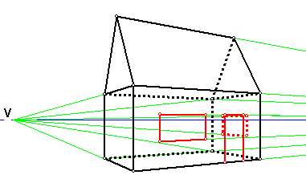
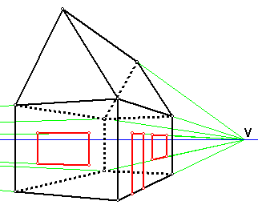

Tips
- De snelheid van de animatie wordt bepaald door het aantal filmbeelden in de animatie. Dit aantal is het “aantal stapjes per draai” dat je in het configuratievenster kunt instellen
- Wanneer je vooraf op de gereedschapsbalk perspectief als tekenmethode kiest, kun je een of meer verdwijnpunten laten tekenen en de horizon. Bij het ronddraaien zie je dan hoe de verdwijnpunten meelopen.

